ITINERARIO ESPECIAL

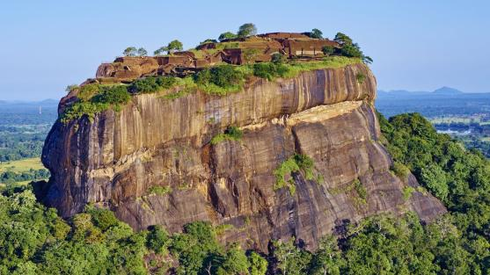
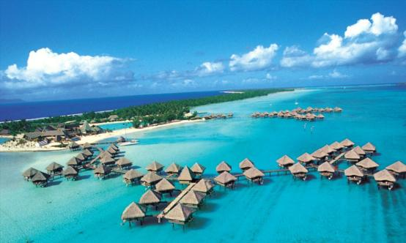

SRI LANKA Y MALDIVAS

COLOMBO/ DAMBULLA/ KANDY/ NUWARA ELIYA/ ELLA/
PARQUE NACIONAL DE YALA Y MALDIVAS.

11 DIAS

DIA 01 COLOMBO – PINNAWALA - DAMBULLA
Llegada al Aeropuerto Internacional de Colombo, después de los trámites de migración y aduanas recibimiento por guía de habla inglesa y salida por carretera hacia Dambulla para visitar el Orfanato de Elefantes* (*si prefieren pueden evitar la visita, pero no habrá ningún tipo de reembolso por no realizar esta visita) en Pinnawala (Aproximadamente 90Kms, 2Horas) en tiempo para contemplar el baño y la alimentación con biberón de los bebés de elefantes. Esta atracción popular, establecida por el Gobierno de Sri Lanka en 1975 ahora es como un santuario que es 25 hectáreas de bosque exuberante. Su propósito es alimentar, cuidar y proporcionar casa a los elefantes jóvenes perdidos o abandonados por sus madres. Recientemente, el santuario también ha iniciado un programa de cría. Posteriormente continuaremos por carretera hacia Dambulla (Aproximadamente 80Kms, 2 Horas) y a su llegada traslado al Hotel. Por la tarde visitaremos el Templo de las Cuevas de Dambulla, que es una gran masa de roca aislada de 500 pies de altura y una milla alrededor de la base. Aquí se encuentra el famoso Templo de la Roca que data del primer siglo A. C. En la primera cueva hay una imagen reclinada del Buda de 47 pies de largo cortado de la roca. Hay imágenes de deidades asociadas con el budismo por todas partes. En la Segunda Cueva, la más fina y grande de todas, hay 150 estatuas de tamaño natural del Buda en varias posturas con pocas estatuas de dioses y reyes. Al termino traslado al hotel para su alojamiento. Cena Incluida.

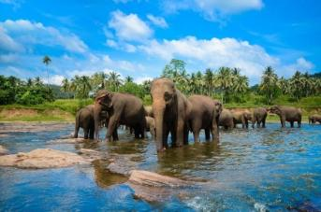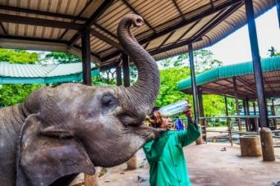
El Orfanato de elefantes de Pinnawella es un orfanato, centro de cría y lugar de cautiverio para elefantes silvestres asiáticos situado en el pueblo de Pinnawella, a 13 km (8,1 millas) al noroeste de la ciudad en Kegalle en la provincia de Sabaragamuwa de Sri Lanka Pinnawella se destaca por tener la mayor manada de elefantes en cautiverio en el mundo. En 2011, había 88 elefantes, entre ellos 37 machos y 51 hembras de tres generaciones viviendo en Pinnawella.El orfanato fue fundado originalmente con el fin de proporcionar atención y protección a muchos de los elefantes huérfanos lactantes silvestres que se encuentran vagando en y cerca de los bosques de Sri Lanka. Fue creado en el año 1975.

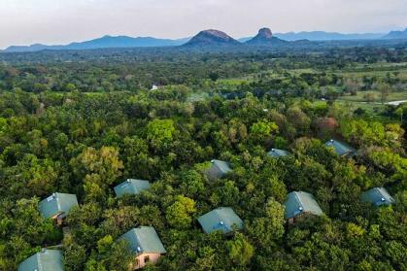
Dambulla es una ciudad situada en el distrito de Matale de la Provincial Central de Sri Lanka. A 148 kilómetros al nordeste de Colombo y a 72 kilómetros al norte de Kandy.La principal atracción de la ciudad es el Estadio Internacional de Rangiri Dambulla, famoso por ser construido en sólo 167 días. La ciudad también tiene las montañas de cuarzo de rosa más grandes del sur de Asia. Por último conserva el bosque de madera de hierro, llamado Namal Uyana.

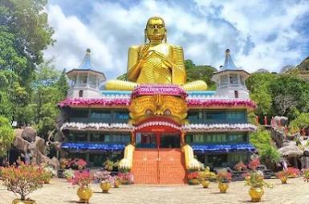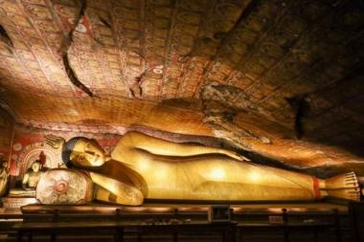
El Templo de la Cueva de Dambulla también conocido como el Templo de Oro de Dambulla, es un lugar Patrimonio de la Humanidad (1991) en Dambulla, en la parte central de Sri Lanka, en el distrito de Matale, Provincial Central de Sri Lanka, a 148 kilómetros al nordeste de Colombo y a 72 kilómetros al norte de Kandy. Fue declarado como Patrimonio de la Humanidad por la Unesco en el año 1991. Es un complejo de cuevas con templos en su interior, en el más grande y mejor conservado de Sri Lanka. La roca sobresale con una altura de 160 m sobre los llanos circundantes. Hay más de 80 cuevas documentadas en los alrededores.

AMAYA LAKE 4*
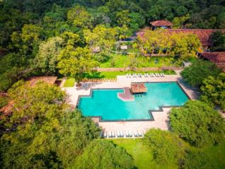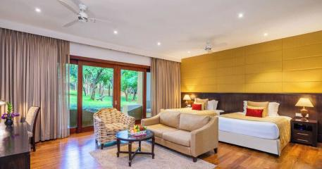
Kandalama, Dambulla, Sri Lanka
+94 66 4 461500

JETWING LAKE 5*
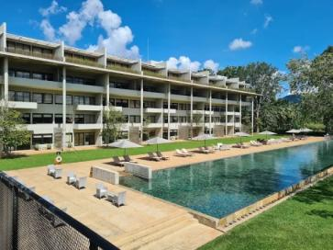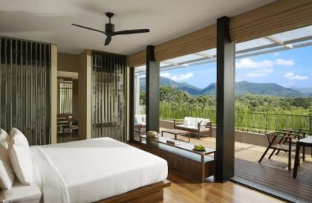
Yapagama, Wijaya Kumaratunga Mawatha, Dambulla 21100, Sri Lanka
+94 662 040 700
DIA 02 DAMBULLA – POLONNARUWA – HIRIWADUNNA VILLAGE - DAMBULLA
Desayuno en el hotel. Reunión en el lobby con guía de habla inglesa y traslado para visitar la capital del siglo 11-13 de Polonnaruwa, con una historia relativamente breve y sencilla (dos siglos y una docena de gobernantes, en contraste con 1400 años y 123 reyes de Anuradhapura). La época de la fundación de la ciudad no es cierta. Visitaremos a Gal Vihara y el grupo magnífico de estatuas, construido por el Rey Parakramabahu (1153-1186D.C.) Posteriormente visitaremos Hiriwadunna Village en carro de bueyes, comenzaremos el viaje a lo largo el camino de la orilla del lago de Habarana viendo el entorno natural con una hermosa atmósfera. Llegaremos al pueblo Paranagama donde podremos ver a la gente cultivando y la jardinería. Visitaremos una pequeña casa hecha de barro. Llegaremos al lago beberemos Kurumba o Thambili (Joven Coco o King coco). Allí después de navegar en el Lago de Habarana por Oruwa (Catamarán de fabricación local) para presenciar la pesca de aldeanos en el lago. Al termino, traslado al hotel para su alojamiento. Cena Incluida.

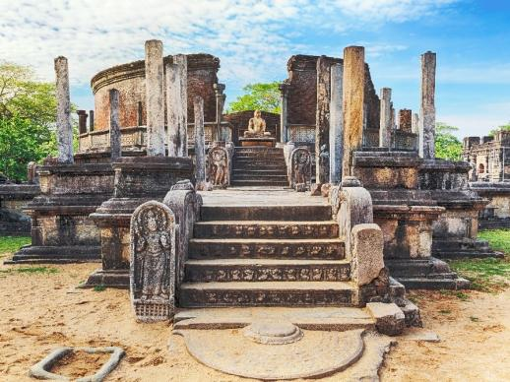
Polonnaruwa fue la segunda capital del antiguo reino de Sri Lanka y se mantuvo como centro neurálgico del poder hasta principios del siglo XIII. Hoy, declarada Patrimonio de la Humanidad por la UNESCO, es uno de los yacimientos arqueológicos más fascinantes del país. Entre sus ruinas aún se aprecian majestuosos templos, palacios y esculturas talladas directamente en la roca. Las imponentes estatuas de Buda y la figura del Rey Parakrama son verdaderas joyas esculpidas que transmiten la grandeza de una civilización avanzada y refinada. Una visita imprescindible es la antigua universidad de Alahana Pirivena, un ejemplo excepcional del compromiso de la época con la educación y la sabiduría espiritual. Durante el período dorado de Polonnaruwa florecieron la agricultura, el comercio, la enseñanza y la sanidad, dando lugar a uno de los capítulos más brillantes de la historia de Sri Lanka.

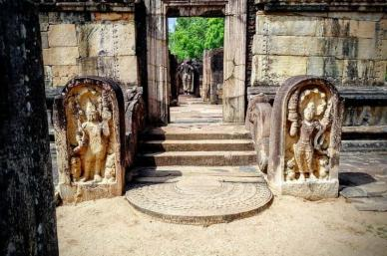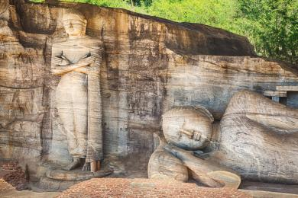
Gal Vihara es un lugar emblemático en Polonnaruwa, conocido por su impresionante colección de estatuas de Buda esculpidas en roca. Construido en el siglo XII por el rey Parakramabahu el Grande, este sitio ancestral fue conocido antiguamente como Uttararama. Un viajero menciona que «las estatuas, esculpidas en la roca, son muy finas», lo que resalta la maestría con la que fueron creadas. Al ingresar, es importante recordar que «te piden que te quites los zapatos antes de caminar en la parte sagrada, y que tengas las rodillas y la espalda cubiertas», lo que añade un aire de respeto y solemnidad al lugar. El entorno de Gal Vihara es igualmente cautivador, ubicado junto a un «bonito lago lleno de lotos». Aquí, los visitantes pueden contemplar las bellas figuras de Buda en diferentes posturas, que varían desde la meditación hasta el profundo sueño del Nirvana.

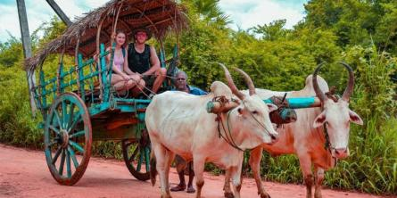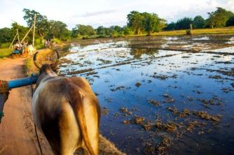
Hiriwadunna es un tranquilo pueblo tradicional cerca de Habarana, Sri Lanka, que ofrece una inmersión auténtica en la vida rural cingalesa. Famoso por sus paisajes de arrozales, un lago escénico y la hospitalidad local, el pueblo permite a los visitantes disfrutar de paseos en carreta de bueyes, catamarán y demostraciones de cocina local.

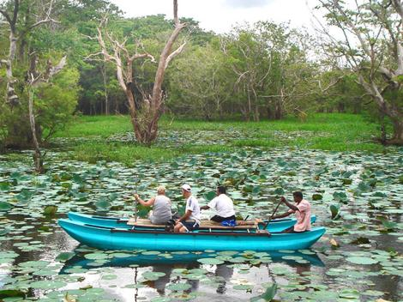
El Lago de Habarana en Oruwa es una de las experiencias tradicionales más destacadas en el Triángulo Cultural de Sri Lanka. Un Oruwa es un catamarán o canoa de madera tradicional, diseñado para surcar tranquilamente las aguas del lago. Consiste en un paseo relajante en canoa de madera, a menudo impulsada por un remero local, que se desliza por el lago, generalmente rodeado de lotos y paisajes verdes. El lago es un lugar excelente para la observación de aves, incluyendo cormoranes, garzas, águilas pescadoras y martines pescadores. También es común ver cocodrilos en las orillas y, en ocasiones, elefantes salvajes en la zona selvática circundante.

OPCIONAL: SAFARI (4X4 JEEP SAFARI) En el Parque Nacional de Minneriya
Por la tarde Safari (4x4 Jeep Safari) en el Parque Nacional de Minneriya que es un parque nacional en la Provincia Central del Norte de Sri Lanka. El área fue designada como parque nacional el 12 de agosto de 1997, después de haber sido declarada originalmente como un santuario de vida silvestre en 1938. La razón para declarar el área como protegida es proteger la captación del tanque Minneriya y la vida silvestre de los alrededores. El tanque es de importancia histórica, ya que fue construido por el Rey Mahasen en el siglo III d. C. El parque es un lugar de alimentación de la estación seca para la población de elefantes que habita en los bosques de los distritos de Matale, Polonnaruwa y Trincomalee. Junto con Kaudulla y Girithale, Minneriya forma una de las 70 áreas importantes de aves de Sri Lanka.
PRECIO POR PERSONA = $120 USD

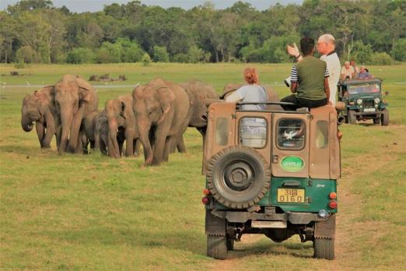
El Parque Nacional de Minneriya fue declarado Parque Nacional en 1997, es uno de los espacios naturales más valorados de Sri Lanka por su variedad de paisajes y el mejor de Asia para hacer safaris con grandes manadas de elefantes. En el interior te esperan grandes manadas de elefantes y multitud de especies animales en su hábitat, todo ello en un paisaje único mayoritariamente de sabana que no te dejará indiferente. Los safaris en Sri Lanka son de los más populares del mundo por detrás de África y Minneriya es uno de los mejores espacios naturales de la isla

DIA 03 DAMBULLA – MATALE – KANDY
Desayuno en el hotel. Reunión en el lobby con guía de habla inglesa y traslado para visitar el Fuerte de Roca de Sigiriya, una fortaleza de roca poderoso con altura de 180m construido al mando de un rey del siglo quinto, famosa por sus frescos fascinantes decorados en los diferentes pasos. Sigiriya fue designada como Patrimonio de la Humanidad en 1982. Sigiriya es famosa por las ruinas de su palacio sobre una enorme roca de 200 metros de altura rodeada por los restos de una extensa red de jardines, embalses y otras estructuras. Fue utilizado como un monasterio de montaña de refugio de rocas desde aproximadamente el siglo V A.C, con cuevas preparadas y donadas por devotos de la Sangha budista. Más tarde salida por carretera hacia Kandy con una parada en ruta en Matale (Aproximadamente 50Kms, 1hora 30minutos) para visitar un Jardín de Especias y aprender sobre las especias. Continuaremos por carretera hacia Kandy (Aproximadamente 25Kms, 1Hora). A su llegada, traslado al hotel. Por la tarde reunión en el lobby con guía de habla hispana para recorrer la ciudad de Kandy por TUK-TUK que incluye una visita del Templo de Reliquia del Diente Sagrado y el Museo de las Gemas. Luego disfrutaremos de un espectáculo Cultural.
Dalada Maligawa o Templo de Reliquia del Diente Sagrado en Kandy es el lugar más sagrado de culto para los budistas en todo el mundo. Construido en el siglo 16 este templo alberga la Reliquia del Diente sagrado de Buda trajo a Sri Lanka desde la provincia de Kalinga en la India antigua en el siglo 04. Al termino, traslado al hotel para su alojamiento. Cena Incluida.

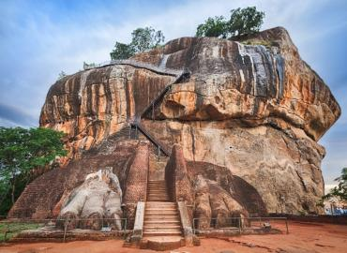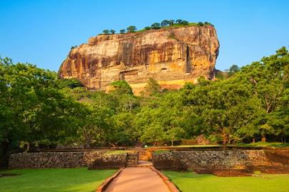
Sigiriya o Sinhagiri es un yacimiento arqueológico localizado en el distrito de Matale, en la provincia Central de Sri Lanka. Contiene las ruinas de un antiguo complejo palaciego, construido durante el reino del rey Kasyapa (477 – 495). Es uno de los destinos turísticos más populares del país y los habitantes de la isla se suelen referir a Sigiriya en Sri Lanka como la octava maravilla del mundo. Fue declarado Patrimonio de la Humanidad por la Unesco en el año 1982. La roca de Sigiriya es el resto de una erupción de magma endurecido de un extinto y largamente erosionado volcán. Sobresale por encima del llano circundante, visible en kilómetros desde todas las direcciones. La roca misma es un cuello volcánico que se eleva 370 m s. n. m. y es escarpada en todos sus lados, y en muchos sitios que sobresalen desde la base. El plano es elíptico y tiene una cima plana que se inclina gradualmente a lo largo del eje de la elipse.

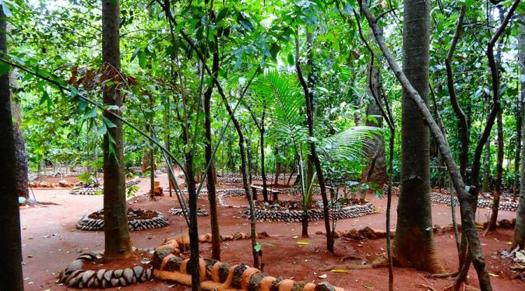
El Jardín Nacional de Especias de Matale, en Sri Lanka, es una extensa área de más de 20 hectáreas dedicada al cultivo, exhibición y educación sobre especias nativas como canela, cardamomo, pimienta y clavo. Ofrece visitas guiadas gratuitas para aprender sobre el procesamiento de plantas y remedios ayurvédicos, incluyendo demostraciones de cocina y masajes corporales. Gestionado por el gobierno en la provincia Central, su objetivo es la divulgación y conservación del patrimonio natural de especias, fundamentales en la historia y economía de Sri Lanka.

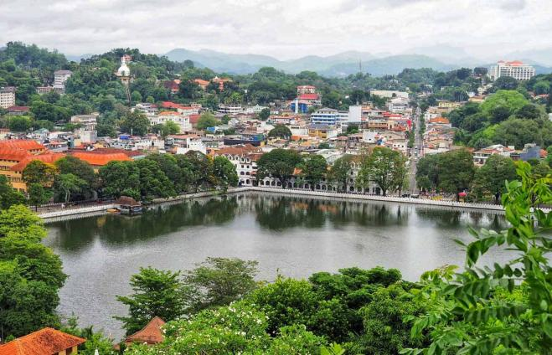
Kandy es una ciudad de Sri Lanka, conocida como la capital de las montañas. Se ubica a 115 km de Colombo. La ciudad destaca por su belleza y por ser el corazón del budismo del país. Fue declarada como Patrimonio de la Humanidad por la Unesco en el año 1988. Tiene 129.300 habitantes. En medio de las calles y bazares siempre animados como el Mercado Municipal, el Centro de las Artes y la Artesanía, se encuentra el Dalada Maligawa, conjunto arquitectónico formado por pabellones de color rosa con cubiertas rojas donde se encuentra el Templo del Diente de Buda, principal centro religioso de los budistas. En el mes de julio, Kandy se llena de vida durante el festival que se celebra allí, con millares de peregrinos, elefantes magníficamente adornados, bailarines, acróbatas y miles de luces.

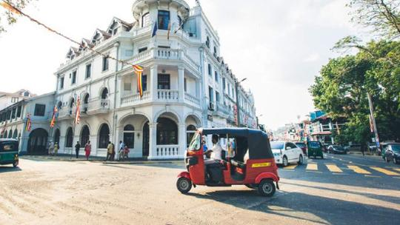
TUK TUK

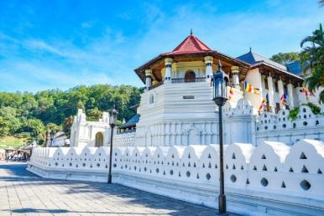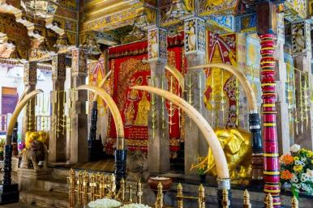
El Sri Dalada Maligawa o Templo de la Reliquia del Diente Sagrado en Kandy, Sri Lanka, es el lugar de culto budista más importante del país, Patrimonio de la Humanidad por la UNESCO. Alberga el colmillo izquierdo de Buda, símbolo de poder real. Construido en el siglo XVII, es un complejo histórico que atrae a miles de peregrinos y turistas diariamente. Tras la muerte de Buda, su cuerpo fue incinerado con leña, tal como manda el budismo, y sus cenizas se distribuyeron por diversos lugares del mundo donde motivaron la erección de templos.

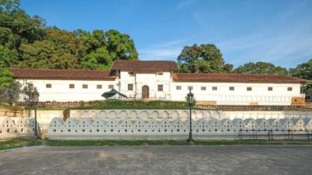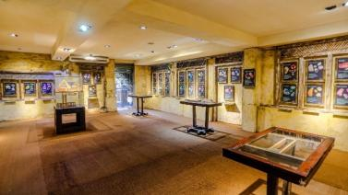
El Museo de las Gemas en Kandy, Sri Lanka es un centro interactivo dedicado a la rica tradición gemológica del país. Ofrece visitas guiadas que muestran la extracción, el tallado y pulido de piedras preciosas, destacando zafiros y rubíes. Incluye exhibiciones de gemas en bruto, minerales y fósiles, permitiendo la compra de piezas certificadas.

AMAYA HILLS 4*
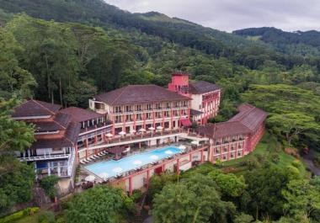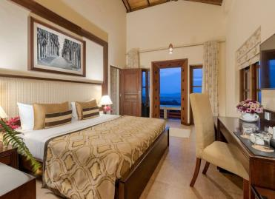
Amaya Hills, Herrassagala, Kandy 20000, Sri Lanka
+94 814 474 022

EARLS REGENCY KANDY 5*
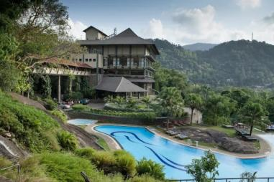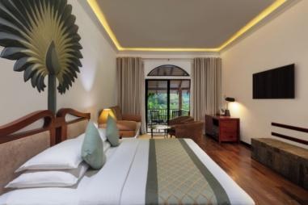
Kundasale 20168, Sri Lanka
+94 812 422 122
DIA 04 KANDY - PERADENIYA – RAMBODA FALLA – NUWARA ELIYA
Desayuno en el hotel. Reunión en el lobby con guía de habla inglesa y traslado para salir por carretera hacia Peradeniya y visitar Jardines Botánicos Reales (Aproximadamente 20 minutos de Kandy); Comenzó en 1374 como un jardín de recreo para los Reyes de Kandy, tiene más de 5000 especies de árboles y plantas. Algunas raras y endémicas, así como flora del mundo tropical. Spice Garden y Orchid House son populares entre los turistas. Los Jardines Botánicos Reales - Peradeniya, sesenta y siete hectáreas de rara belleza y tesoreros botánicos que contienen más de 4000 especies, este es un paraíso no solo para los científicos, sino también para todos los amantes de la naturaleza. A continuación, visitaremos las Cataratas de Ramboda (Aproximadamente 55Kms, 02horas), que tiene 109m. de altura y es la 11ª cascada más alta de Sri Lanka y la 729ª cascada más alta del mundo. Más tarde continuaremos por carretera hacia Nuwara Eliya (Aproximadamente 25Kms, 01hora) y en el camino visitaremos una plantación y fábrica de té y seremos testigos de la producción de té de Ceilán. A su llegada traslado al hotel. Por la tarde visitaremos Nuwara Eliya. Esta ciudad parece una pieza del distrito Ingles, casas del estilo Tudor y casas victorianas están difundidas a través del lago azul. Puede contemplar la herencia inglesa con vista de los monumentos arquitectónicos como la Oficina de Correos, la casa de campo inglés como Hill Club con sus imágenes de caza, montados trofeos de caza y pescado, Iglesia Anglicana y la residencia privada. El campo de golf aquí es uno de los mejores de Asia. Al termino, traslado al hotel para su alojamiento. Cena Incluida.

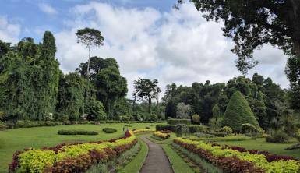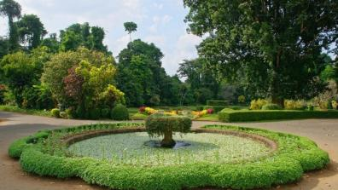
Peradeniya es un suburbio de la ciudad de Kandy , Sri Lanka , con unos 30.000 habitantes. Está situado en la carretera principal A1, a pocos kilómetros al oeste del centro de Kandy. El nombre de Peradeniya deriva de pera ( guayaba ) y deniya (llanura). Peradeniya es famosa por los Jardines Botánicos Reales de Peradeniya . Está situado en una ladera del río Mahaweli y atrae a muchos visitantes de Sri Lanka y del extranjero. Otro atractivo clave de este suburbio es la Universidad de Peradeniya . Sus edificios, de estilo colonial y tradicional de Sri Lanka y el sudeste asiático, se ubican entre la exuberante vegetación de la región montañosa. El Departamento de Agricultura y el Centro de Capacitación en Telecomunicaciones de Sri Lanka se encuentran aquí. Al oeste del suburbio se encuentra la pequeña ciudad histórica de Kadugannawa .

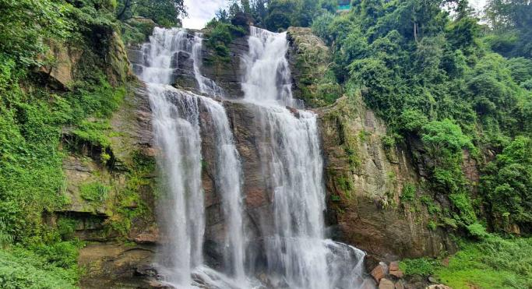
Las cataratas de Ramboda tienen 109 m (358 pies) de altura y son la undécima cascada más alta de Sri Lanka y la 729.ª más alta del mundo. Se encuentran en la zona de Kothmale , en la autopista A5, a la altura del paso de Ramboda. La cascada está formada por el Panna Oya, un afluente del Kothmale Oya . Las cataratas se encuentran a una altitud de 945 m (3100 pies) sobre el nivel del mar.

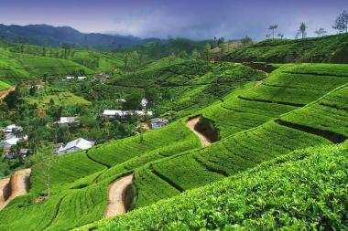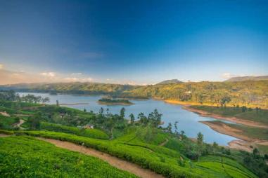
Nuwara Eliya es una ciudad de Sri Lanka, capital del distrito homónimo en la provincia Central. Con un pintoresco paisaje y clima moderado, está considerada la zona productora de té más importante de Sri Lanka. La ciudad se encuentra dominada por el monte Pidurutalagala, la mayor elevación del país (2534 m s. n. m.).

GALWAY HEIGHTS 4*
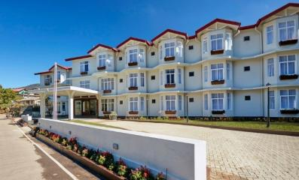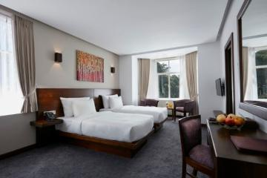
Upper Lake Rd, Nuwara Eliya 22200, Sri Lanka
+94 522 030 400
ARALIYA GREEN CITY 5*
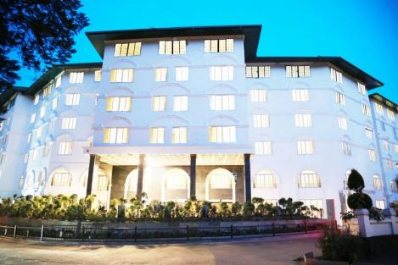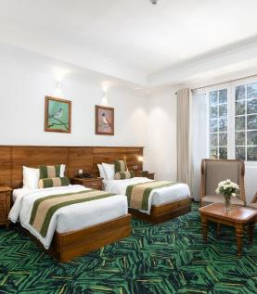
No 01 Glenfall Rd, Nuwara Eliya 22200, Sri Lanka
+94 522 225 000

DIA 05 NUWARA ELIYA – ELLA
Desayuno en el hotel. Reunión en el lobby con guía de habla inglesa y traslado a la estación de tren de Nanu Oya para su viaje hacia Ella. El viaje entre Nanu Oya y Ella dura aproximadamente 2 horas y es muy hermoso. Veremos a los recolectores de té trabajando en las plantaciones de té y sentiremos la necesidad de saludar a los niños de la escuela que esperan que el tren cruce la carretera en las vías del tren. A su llegada traslado al Hotel. Ella es una pequeña ciudad hermosa y con sueño en el extremo sur de Hill Country de Sri Lanka. Se encuentra en medio de un hermoso campo, con pequeñas parcelas de verduras en los valles, plantaciones de té en las laderas y bosques en las cimas. Podremos disfrutar del pintoresco paisaje en la región montañosa. Por la tarde visitaremos Ravana Falls es una visita obligada en Ella. Hill Country de Sri Lanka es bastante popular por sus hermosas cascadas y Ravana Falls está justo en la cima. Las cataratas son bastante impresionantes, y podemos escalar algunas de las rocas para verlas más de cerca. se dice que Ravana (quien era el rey de Sri Lanka en ese momento) había secuestrado a la princesa Sita y la había escondido en las cuevas detrás de esta cascada, ahora conocida simplemente como la cueva de Ravana Ella. En ese momento, la cueva estaba rodeada de espesos bosques en medio del desierto. También se cree que la reina de Rama se bañaba en un estanque que acumulaba el agua que caía de esta cascada. Luego visitaremos el famoso Puente de los Nueve Arcos. Este hermoso puente ferroviario colonial hecho de ladrillo, que es un lugar realmente agradable para los amantes de la fotografía. Cuando uno se para debajo de él y mira hacia arriba, hay una hermosa vista a través de los nueve arcos, de ahí que se le llame como Puente de los Nueve cielos. También se llama El puente en el cielo debido a la gran altura. Más tarde comenzaremos el recorrido para caminar hasta Little Adams Peak. El pico de Little Adam es una roca en forma de pirámide ubicada frente a la relativamente enorme roca Ella. No obstante, ofrece vistas increíbles de la roca Ella. Es una caminata fácil con el camino zigzagueando alrededor de la parte posterior de la colina del pico del pequeño Adam y solo un poco empinado cerca de la cima. Al termino, traslado al hotel para su alojamiento. Cena Incluida.
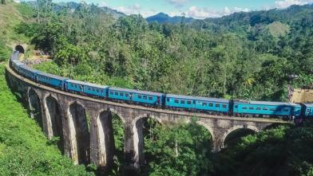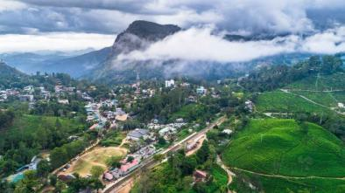
Ella es una pequeña ciudad del distrito de Badulla , provincia de Uva , Sri Lanka, gobernada por la Ella Pradeshiya Sabha. Se encuentra a unos 200 kilómetros (120 millas) al este de Colombo y a una altitud de 1041 metros (3415 pies) sobre el nivel del mar. La zona posee una rica biodiversidad, con una gran variedad de flora y fauna. Ella está rodeada de colinas cubiertas de bosques nubosos y plantaciones de té . Debido a su altitud, la ciudad tiene un clima más fresco que las tierras bajas circundantes. El paso de Ella ofrece vistas de las llanuras del sur de Sri Lanka.

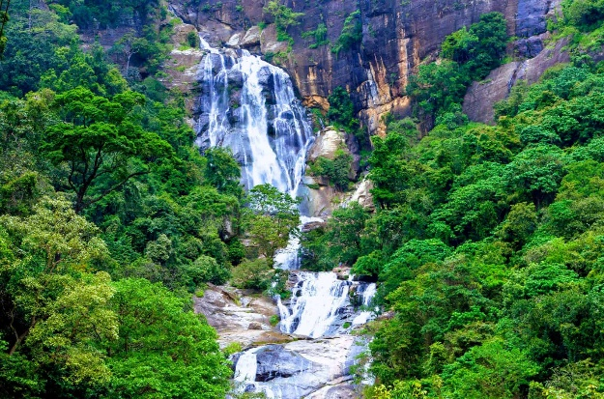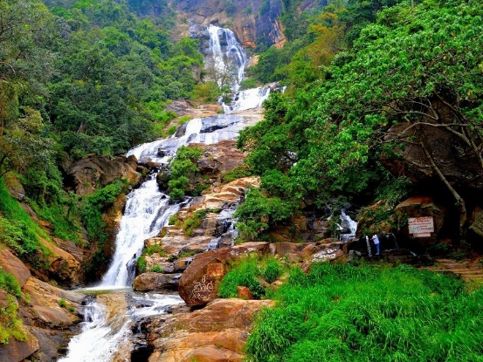
Ravana Falls lleva el nombre de Ravana, el rey demonio de Sri Lanka en el épico poema hindú Ramayana. Según la leyenda, se dice que Ravana secuestró a Sita, la esposa de Rama, y la escondió en las cuevas detrás de esta cascada, lo que le da a este lugar un significado mitológico especial para algunos visitantes. Las cascadas de Ravana, mejor conocidas como Ravana falls son unas cascadas muy populares en Ella entre locales y turistas. Principalmente por su cercanía a la ciudad y sus gigantescas dimensiones. Definitivamente son una parada obligada, no solo porque están cerca sino porque también están de paso cuando te diriges a las cascadas de Pallewela o casi cualquier otro sitio.

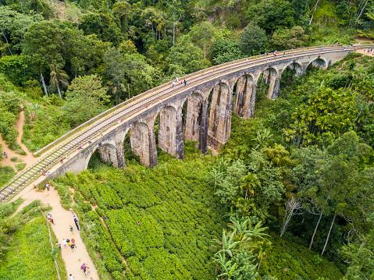
El Puente de los Nueve Arcos, conocido como Ahas Namaye Palama (Puente de los Nueve Cielos), es un icónico viaducto ferroviario colonial situado en Ella, Sri Lanka, construido en 1921. Famoso por su arquitectura de piedra y ladrillo sin acero, se alza en un entorno natural rodeado de plantaciones de té, siendo un punto fotográfico clave. Se atribuye al constructor local P.K. Appuhamy bajo supervisión británica. La leyenda dice que la falta de acero durante la Primera Guerra Mundial obligó a usar solo piedra, ladrillo y cemento.
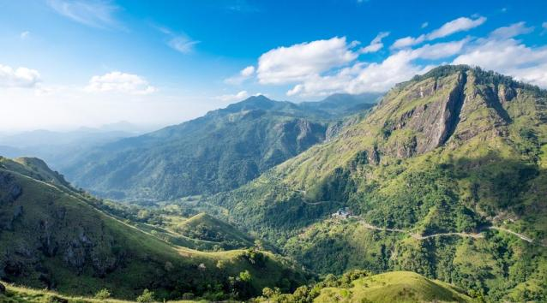
El Little Adam's Peak (o Pico del Pequeño Adán) en Ella, Sri Lanka, es una montaña cónica famosa por su accesibilidad y vistas panorámicas espectaculares de plantaciones de té y el valle. Es una caminata fácil de 2 a 3 horas, apta para todos los niveles, que suele incluir un sendero con escaleras y terreno rocoso, ideal para ver el amanecer.

JETWING KADURUKETHA 4*
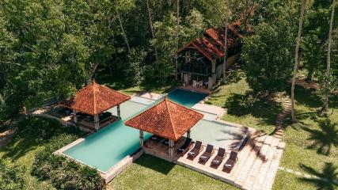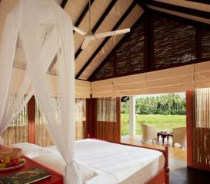
Wellawaya 91200, Sri Lanka
+94 554 710 710

98 ACRES
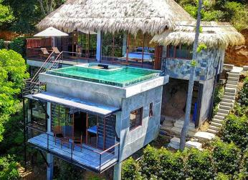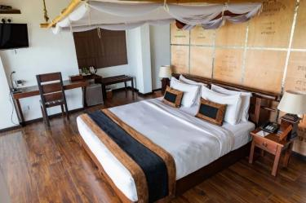
Greenland Estate, Ella - Passara Rd, Ella, Sri Lanka
+94 112 050 050
DIA 06 ELLA – TEMPLO BUDURUWAGALA - PARQUE NACIONAL DE YALA
Desayuno en el hotel. Reunión en el lobby con guía de habla inglesa para salir por carretera hacia Parque Nacional de Yala (Aproximadamente 105Kms, 2 horas y media) en ruta visitaremos el Templo Buduruwagala que es un antiguo templo budista en Sri Lanka. El complejo consta de siete estatuas y pertenece a la escuela de pensamiento Mahayana. Las estatuas datan del siglo X. Llegada a Yala y Check-in en el hotel. Yala tiene aproximadamente 1.259 kilómetros cuadrados por área y está en la esquina sureste de la isla. Sus límites al norte limitan con el Santuario de elefantes de Lahugala y tiene la ventaja de un frente panorámico al océano. El terreno es llanuras planas variadas que se alternan con cimas rocosas. La vegetación varía desde un parque abierto hasta una densa jungla. Pequeños lagos, lagunas y arroyos proporcionan agua para los animales y las aves. La especialidad aquí es la gran cantidad de elefantes. Por la tarde disfrutaremos de un safari en jeep en el Parque Nacional de Yala. Al termino, traslado al hotel para su alojamiento. Cena Incluida.

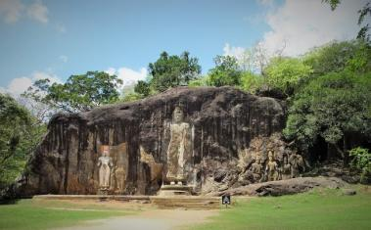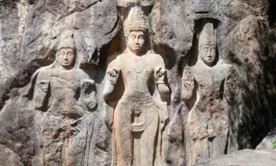
Buduruwagala es un antiguo templo budista en Sri Lanka . El complejo consta de siete estatuas y pertenece a la escuela de pensamiento Mahayana . Las estatuas datan del siglo X. La gigantesca estatua de Buda aún conserva restos de su túnica estucada original y una larga veta naranja sugiere que alguna vez estuvo pintada con colores brillantes. Se cree que la figura central a la derecha del Buda es el bodhisattva Avalokiteśvara . A la izquierda de esta figura pintada de blanco hay una figura femenina en postura de tres pies, que se cree que es su consorte, Tara.

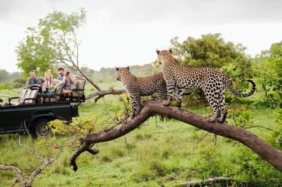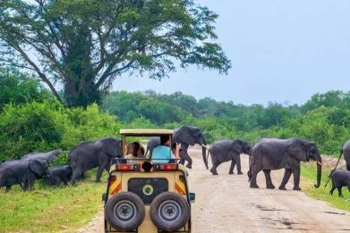
El Parque nacional Yala es un parque nacional ubicado en Sri Lanka. Consiste en cinco bloques como el Bloque I, también llamado Parque nacional Ruhuna y áreas adyacentes, como lo es el parque nacional Kumana. Está localizado en la región sudeste del país, en las provincias Sur y Uva, a unos 300 kilómetros de Colombo. Además, cubre una superficie de 97 878 hectáreas. En 1938, se le designó parque nacional y se conoce por su variedad de animales. En este sentido, es uno de los lugares con mayor densidad de población del elefante de Sri Lanka y el leopardo de Ceilán. También es una de las áreas importantes para la conservación de las aves en el país asiático.

CINNAMON WILD 4*
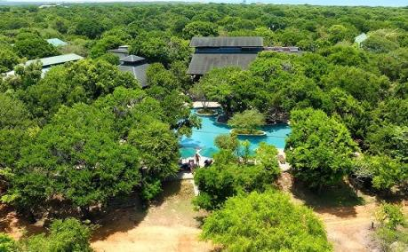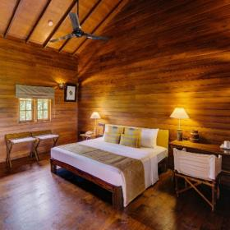
Palatupana, Kirinda 82614, Sri Lanka
+94 472 239 449

JETWING YALA 5*
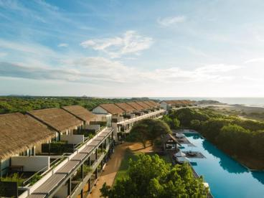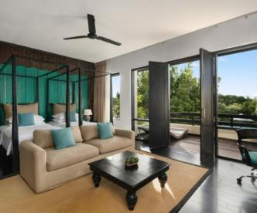
Palatupana, Kirinda 82614, Sri Lanka
+94 474 710 710

DIA 07 YALA – WELIGAMA – GALLE - COLOMBO
Desayuno en el hotel. Reunión en el lobby con guía de habla inglesa para salir por carretera hacia Colombo (Aproximadamente 292kms, 05- 06 horas) en la ruta visitaremos Weligama, una ciudad en la costa sur de Sri Lanka, Weligama atrae a viajeros, en busca de contemplar a los pescadores típicos de la región y de su manera tan curiosa de pescar. La fortaleza de Galle es un sitio del patrimonio mundial de la UNESCO y la mayor fortaleza restante en Asia construida por ocupantes europeos. Otros puntos de referencia prominentes en Galle incluyen la Catedral de Santa María fundada por
los sacerdotes jesuitas, uno de los principales templos de Shiva en la isla. A la llegada en Galle, visitaremos el Fuerte de Galle y el Museo holandés. Continuaremos por carretera hacia colombo. A su llegada, Traslado al hotel para su alojamiento. Cena Incluida.

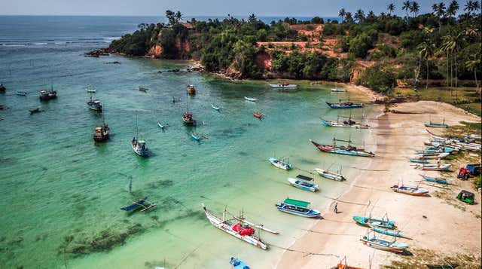
Weligama es una ciudad de Sri Lanka situada en la costa sur de la isla, en el distrito de Matara, provincia del Sur. Se encuentra a 144 km al sur de Colombo. El nombre Weligama, significa literalmente "pueblo de arena". Lo que hace que Weligama sea tan especial para el surf es su suave y constante oleaje. A diferencia de otras playas con olas más grandes y desafiantes, las olas en Weligama son perfectas para surfistas principiantes y de nivel intermedio. Aquí, las olas son largas y uniformes, lo que brinda una oportunidad segura y divertida para aprender a surfear. La playa de Weligama no solo es un paraíso para los surfistas, sino también un lugar de gran belleza natural. La vista desde la playa es espectacular, con su arena dorada y aguas cristalinas. Además, se pueden observar a los famosos pescadores zancudos de Sri Lanka, que utilizan antiguos métodos de pesca mientras se equilibran sobre estacas de madera en el mar.El pueblo de Weligama es encantador y ofrece una experiencia cultural única. Puedes explorar los mercados locales, disfrutar de la deliciosa comida de Sri Lanka y aprender sobre las tradiciones de la región. También hay varios alojamientos, desde sencillas cabañas frente al mar hasta lujosos resorts, lo que convierte a Weligama en un destino accesible para todo tipo de viajeros.

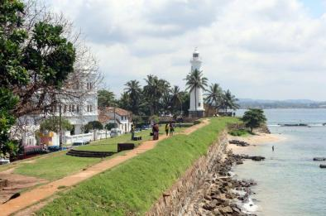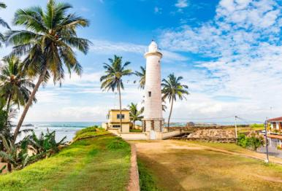
El Fuerte de Galle, en la bahía de Galle, en la costa suroeste de Sri Lanka , fue construido primero en 1588 por los portugueses y luego ampliamente fortificado por los holandeses durante el siglo XVII a partir de 1649. Es un monumento histórico, arqueológico y arquitectónico que, incluso después de más de 437 años, mantiene una apariencia pulida, gracias al extenso trabajo de reconstrucción realizado por el Departamento Arqueológico de Sri Lanka. El fuerte tiene una historia vibrante y hoy en día alberga una población multiétnica y multirreligiosa.

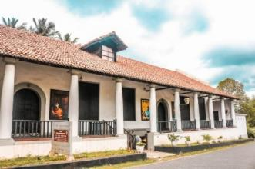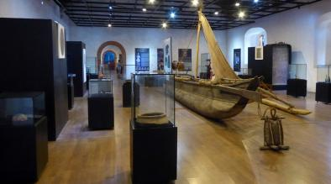
El Museo Nacional de Galle, ubicado dentro del Fuerte de Galle (Patrimonio de la Humanidad) en Sri Lanka, se encuentra en el edificio holandés más antiguo de la zona, construido en 1656. Exhibe una colección de la época colonial, incluyendo muebles, armas y artesanías, destacando la joyería en concha de tortuga y máscaras tradicionales.

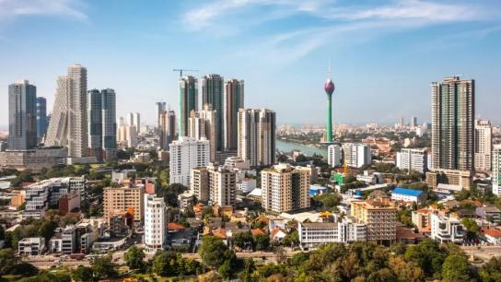
Colombo es la ciudad más poblada de Sri Lanka, capital comercial y sede del Gobierno. Está situada en la costa occidental de la isla en proximidades de Sri Jayawardenapura Kotte, la capital administrativa de Sri Lanka. Colombo es una ciudad vibrante plena de vida con una mezcla de arquitectura moderna, edificios coloniales y ruinas y una población de más de 600 000 habitantes. El nombre "Colombo", le fue dado por los colonizadores portugueses en 1505, y se cree que se deriva de la palabra cingalesa Kolon thota, que significa "Puerto sobre el río Kelani". También se ha sugerido que el nombre podría estar relacionado con la palabra cingalesa Kola-amba-thota que significa "Puerto con frondosos árboles de mango”. Colombo. Debido a que es un gran puerto natural y su posición estratégica sobre las rutas comerciales marinas que unen el Este y el Oeste, hace más de 2000 años que los comerciantes conocen su existencia.

CINNAMON RED 4*
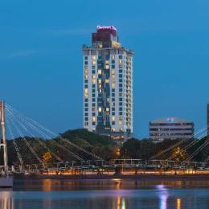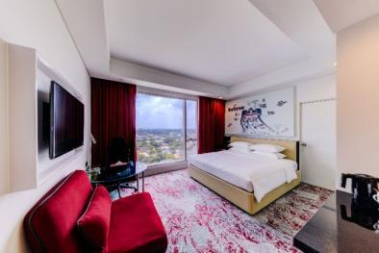
59 Ananda Coomaraswamy Mawatha, Colombo 00300, Sri Lanka
+94 112 145 145
CINNAMON LAKESIDE 5*
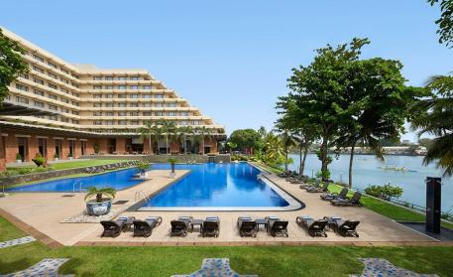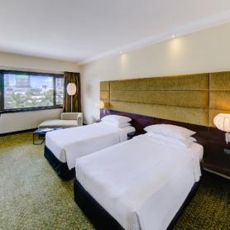
115, Sir Chittampalam A Gardiner Mawatha, 00200, Sri Lanka
+94 112 491 000

DIA 08 COLOMBO - MALE
Desayuno en el hotel. Reunión en el lobby con guía de habla inglesa y traslado al aeropuerto para su vuelo hacia Male, Maldivas. A su llegada en Maldivas recibimiento por asistente de habla inglesa y traslado al hotel por lancha rápida. Nos relajaremos y disfrutaremos de las paradisíacas playas de Maldivas, cuyo archipiélago está formado por más de 1200 islas (de las cuales solo 202 islas están habitadas). Es la unión de miles de islas donde el mar tiene infinitos tonos de azul y turquesa e increíbles ecosistemas submarinos, corales y seres acuáticos. Este destino está lleno de paisajes paradisíacos. Alojamiento en el Hotel.

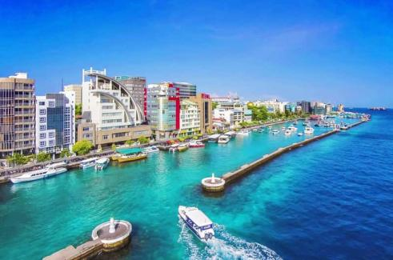
Malé es la capital de la República de las Maldivas. La ciudad está localizada en la isla de Malé, en el borde sur del atolón de Malé en el atolón Kaafu. Es sede del gobierno y el centro de negocios, comercial, empresarial, sanitario y educativo. Tiene una población de aproximadamente 105.000 personas, alrededor de un tercio de la población del país. Una base de hidroaviones y un fondeadero de barcos están localizados en la isla. Malé es un centro del comercio de cocos, fibra de corteza de coco, palmeras, copra y conchas. El Aeropuerto Internacional de Malé está en la vecina isla de Hulhule. Algunos proyectos de tierras ganadas al mar han expandido el puerto. La isla está totalmente urbanizada, y la ciudad ha tomado esencialmente todo el terreno. Está dividida en cuatro áreas; Henveiru, Galolhu, Maafannu y Machangolhi. Otras 3 áreas de la ciudad se encuentran fuera de la isla de Malé: Vilimalé en la isla de Villingili, Hulhumalé en la isla artificial del mismo nombre y Hulhule otra isla donde se encuentra el aeropuerto.
CINNAMON DHONVELI 4*
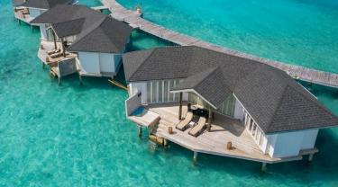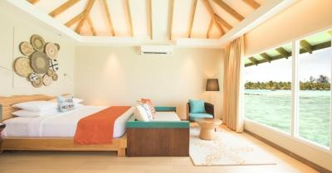
Male North Harbour, Boduthakurufaanu Magu, Malé, Maldivas
+960 664-0055

CINNAMON VELIFUSHI 5*
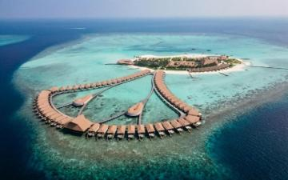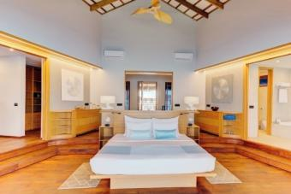
FGXH+8WG Aarah, Thinadhoo 20252, Maldivas
+960 670-6000

DIA 09 MALE
Desayuno en el hotel. Dia libre para actividades personales.

DIA 10 MALE
Desayuno en el hotel. Dia libre para actividades personales.

DIA 11 MALE
Desayuno en el hotel. Habitación disponible hasta las 12:00horas del mediodía. A la hora indicada, reunión en el lobby con asistente de habla inglesa y traslado al aeropuerto para su vuelo internacional por lancha rápida (debe estar en el aeropuerto 3 horas antes de la hora de salida del vuelo).

***FIN DE LOS SERVICIOS***

PRECIOS EN SRI LANKA Y MALDIVAS

Valido: 06/01/2026 hasta 30/04/2026
 | PRECIO POR PERSONA CON HOTELES 4*
Habitación doble o Twin | $3,055 USD
Suplemento para guía de habla hispana  Desde la llegada en Colombo (día 1) hasta salida de Colombo (día 8) | $370 USD

Valido: 01/05/2026 hasta 30/09/2026
 | PRECIO POR PERSONA CON HOTELES 4*
Habitación doble o Twin | $2,760 USD
Suplemento para guía de habla hispana  desde la llegada en Colombo (día 1) hasta salida de Colombo (día 8) | $370 USD

Valido: 01/10/2026 hasta 31/10/2026
 | PRECIO POR PERSONA CON HOTELES 4*
Habitación doble o Twin | $2,910 USD
Suplemento para guía de habla hispana  Desde la llegada en Colombo (día 1) hasta salida de Colombo (día 8) | $370 USD

Valido: 06/01/2026 hasta 30/04/2026
 | PRECIO POR PERSONA CON HOTELES 5*
Habitación doble o Twin | $3,725 USD
Suplemento para guía de habla hispana  Desde la llegada en Colombo (día 1) hasta salida de Colombo (día 8) | $370 USD

Valido: 01/05/2026 hasta 30/09/2026
 | PRECIO POR PERSONA CON HOTELES 5*
Habitación doble o Twin | $3,370 USD
Suplemento para guía de habla hispana  Desde la llegada en Colombo (día 1) hasta salida de Colombo (día 8) | $370 USD

Valido: 01/10/2026 hasta 31/10/2026
 | PRECIO POR PERSONA CON HOTELES 5*
Habitación doble o Twin | $3,580 USD
Suplemento para guía de habla hispana  Desde la llegada en Colombo (día 1) hasta salida de Colombo (día 8) | $370 USD

SUPLEMENTO PARA VUELOS INTERNOS EN CLASE TURISTA | PRECIO POR PERSONA
Colombo – Male | $325 USD
Tarifa aérea sujeta a cambios hasta que se emitan los boletos de los vuelos

Nota: Los precios están sujetos a cambios según la disponibilidad al momento de la reserva

SERVICIOS INCLUIDOS EN SRI LANKA
- Alojamiento de 07 noches en los hoteles mencionados o similares
- Desayuno diario, cenas incluidas como indica el itinerario
- Traslado aeropuerto – hotel – aeropuerto en auto o minivan privado con aire acondicionado y asistencia en ingles
- Visitas guiadas y excursiones en auto o minivan privado con aire acondicionado
- Chofer, guía de habla inglesa durante todo el recorrido
- Entradas a los monumentos mencionados
- Agua mineral en el vehículo
- Tarjeta SIM móvil gratuita a la llegada (copia del pasaporte por adelantado)
- Regalo especial a la salida

SERVICIOS INCLUIDOS EN MALDIVAS
- Alojamiento de 03 noches en los hoteles mencionados o similares
- Regimen de pensión completa incluida en Cinnamon Dhonveli Maldives
- Regimen de todo incluido en Cinnamon Velifushi Maldives
- Traslado aeropuerto – hotel – aeropuerto por lancha rápida (servicio compartido) con asistencia en ingles

NO INCLUYE
- Vuelos internacionales
- Cargos del visado
- Tour opcional
- Transporte, viajes y excursiones no mencionadas en el itinerario
- Cualquier comida excepto mencionado en el itinerario
- Propinas
- Gastos de índole personal

CONDICIONES DEL TOUR
Todos los viajeros deben tener en cuenta los siguientes puntos al ingresar a un templo budista o un Kovil hindú:
- Deben quitarse el calzado/gorras antes de entrar al Templo/Kovils.
- Abstenerse de usar pantalones cortos, Skinnies al ingresar a un lugar religioso de importancia significativa.
- Algunos Templos no permiten tomar fotografías dentro de los Templos/Kovils

VISITA SIGIRIYA
- La escalada en roca de Sigiriya es extenuante pero no difícil. Hay 1200 escalones hasta la cima. La escalada te llevará entre 2 y 3 horas, dependiendo de tu estado físico y la multitud en ese momento. Los mejores momentos para visitarlo son temprano en la mañana y al final de la tarde, cuando hace más fresco y hay menos gente. El sitio está abierto todos los días de 7:00am A 5:30pm. No debe intentarlo ninguna persona que no esté en forma o sufra de una condición médica que pueda agravarse por el ejercicio intenso o el calor. Aquellos que sufren de acrofobia (miedo a las alturas) también deben considerar seriamente su situación. Hay secciones de la escalada que ascienden por el lado vertical expuesto de la roca.
- Acceso para sillas de ruedas: este sitio no es apto para personas con discapacidad. No hay acceso para sillas de ruedas y hay que subir muchos escalones.
- Qué ponerse: Use ropa holgada y cómoda de tela transpirable. Si bien algunos usan chanclas cuando escalan, es mucho más sensato usar un buen par de zapatos.

